**Aldian Kuncoro**

**11.0830**

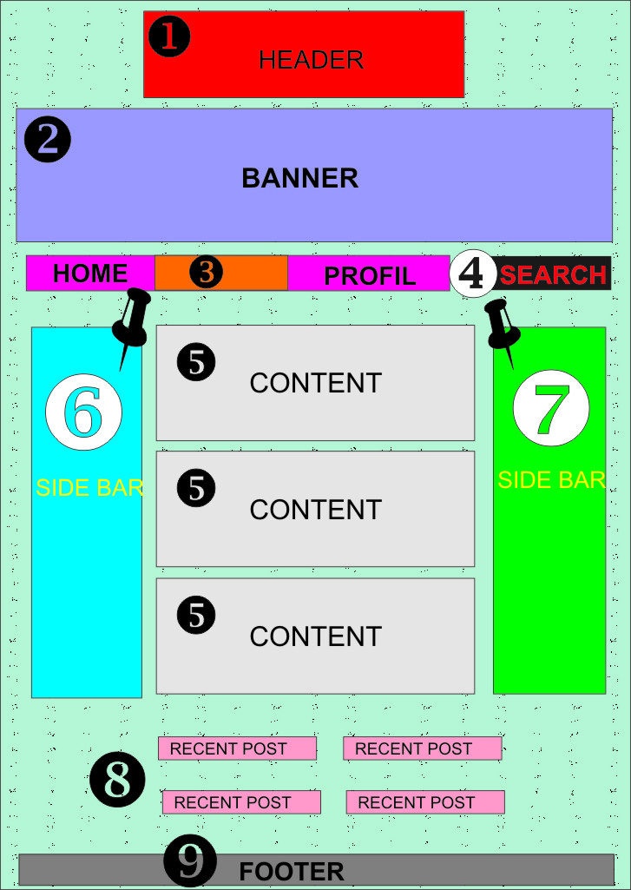

**Tema** dari website diatas berupa aneka makanan & minuman tradisional yang berupa informasi mengenai objek yang digambarkan.

**Deskripsi :**

1. Header diletakkan di tengah agar terlihat strategis dan tidak bertele – tele. Berfungsi untuk mengidentifikasi atau menjelaskan secara singkat kepada pengunjung tentang website.
2. Banner diletakkan di bawah judul agar tidak di anggap lebih penting daripada judul.
3. Menu diletakkan dibawah banner untuk pengunjung lebih mudah mencari informasi.
4. Search diletakkan disebelah kanan menu karena memiliki letak yang strategis dan mudah ditemukan.
5. Content diletakkan di pusat tampilan karena berisi informasi - informasi inti dari website tersebut.
6. Sidebar Kiri berisi daftar makanan yang dapat dikelompokkan berdasarkan jenisnya.
7. Sidebar Kanan berisi daftar minuman yang dapat dikelompokkan berdasarkan jenisnya.
8. Recent Post berada dibawah content atau isi post yang memungkinkan pengunjung dapat membacanya setelah membaca isi post.
9. Footer diletakkan di bagian paling bawah karena berisi informasi singkat seperti hak cipta, dan sebagainya tentang website tersebut.